МИНИСТЕРСТВО НАУКИ И ВЫСШЕГО ОБРАЗОВАНИЯ  
РОССИЙСКОЙ ФЕДЕРАЦИИ

федеральное государственное автономное   
образовательное учреждение высшего образования  
«Самарский национальный исследовательский университет   
имени академика С.П. Королева»

(Самарский университет)

Институт информатики, математики и электроники

Факультет информатики  
Кафедра технической кибернетики

**Отчет по лабораторной работе № 1**

Дисциплина: «Enterprise Systems Development (Методы проектирования и поддержки требований к программному обеспечению)»

Тема: «Use Case diagram»

Тип предприятия: **«**Automotive Dealer chain**»**

Выполнил: Овчинников И.В.

Группа: 6133-010402D

Самара 2021

**Task 1**

Automotive Dealer chain was chosen.

**Task 2**

The information system allows:

1. Registration and authorization in the system;

2. Choosing a car;

3. Registration for a test drive;

4. Buying a car;

5. Registration for car repair;

**Task 3**

Glossary:

Customer - a person who uses informational information to buy a car.

Sales manager - the person who is responsible for selling cars and working with clients.

A car is an entity that contains information about vehicles in the system.

Test drive - a trip by car to assess its driving performance and general consumer properties.

A car dealer is a company that represents a car brand in one or more geographic locations.

**Task 4**

The Use Case diagram is illustrated in Figure 1.

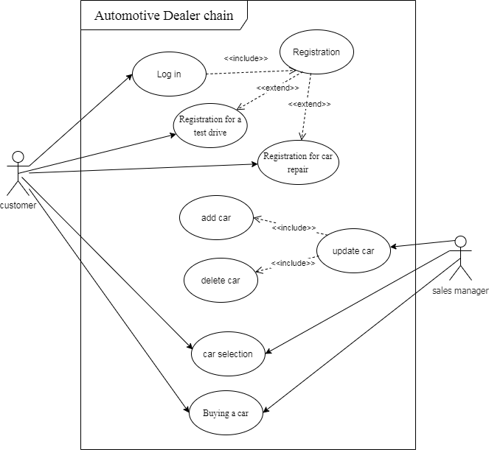

Figure 1 – Music store chain. Use Case diagram